TỔNG LIÊN ĐOÀN LAO ĐỘNG VIỆT NAM

**TRƯỜNG ĐẠI HỌC TÔN ĐỨC THẮNG**

**KHOA CÔNG NGHỆ THÔNG TIN**



**BÁO CÁO CUỐI KỲ**

**HỆ THỐNG WEBSITE GIAO DỊCH**

**VÀ HỖ TRỢ VỀ BẤT ĐỘNG SẢN**

*Người hướng dẫn*: **Dương Hữu Phúc**

*Người thực hiện*: **Võ Nguyễn Anh Khoa-52100049   
Vũ Thị Hà Vy – 52100742**

Nhóm **: 32**

Khoá  **: 25**

**THÀNH PHỐ HỒ CHÍ MINH, NĂM 2025**

TỔNG LIÊN ĐOÀN LAO ĐỘNG VIỆT NAM

**TRƯỜNG ĐẠI HỌC TÔN ĐỨC THẮNG**

**KHOA CÔNG NGHỆ THÔNG TIN**



**BÁO CÁO CUỐI KỲ**

**HỆ THỐNG WEBSITE GIAO DỊCH**

**VÀ HỖ TRỢ VỀ BẤT ĐỘNG SẢN**

Người hướng dẫn: **Trần Trung Tín**

Người thực hiện: **Võ Nguyễn Anh Khoa-52100049**

**Vũ Thị Hà Vy – 52100742**

**Nhóm : 32**

**Khoá : 25**

**THÀNH PHỐ HỒ CHÍ MINH, NĂM 2025**

LỜI CẢM ƠN

Đầu tiên nhóm em xin gửi lời cảm ơn chân thành đến trường Đại học Tôn Đức Thắng, đặc biệt là khoa Công Nghệ Thông Tin đã tạo những điều kiện tốt nhất để nhóm em có thể hoàn thành môn Phát triển hệ thống thông tin doanh nghiệp. Tiếp đến, nhóm em xin bày tỏ lòng biết ơn sâu sắc đến thầy Dương Hữu Phúc đã tận tình truyền đạt và hướng dẫn chúng em trong suốt quá trình học tập và làm báo cáo. Chính vì vậy những lý thuyết đã được truyền đạt lại một cách dễ hiểu và có thể áp dụng trong quá trình nhận thức và hành động bản thân. Nhóm em đã có thể tiếp cận với kiến thức xã hội, quá trình nhận thức, tư duy trừu tượng kết hợp đó là nhận thức đúng đắn về sự việc, hiện tượng trong xã hội.

Trong quá trình làm bài báo cáo, nhóm em đã cố gắng nỗ lực, tuy nhiên khó tránh khỏi những sai sót bởi trình độ lý luận và kinh nghiệm thực tiễn còn hạn chế. Nhóm em rất mong nhận được sự góp ý từ thầy cô để có thêm kinh nghiệm và có thể làm tốt hơn ở những bài báo cáo tới.

Cuối cùng, chúng em xin cảm ơn và kính chúc thầy thật nhiều sức khỏe và niềm vui trong cuộc sống và thành công trong sự nghiệp giảng dạy của mình.

**ĐỒ ÁN ĐƯỢC HOÀN THÀNH**

**TẠI TRƯỜNG ĐẠI HỌC TÔN ĐỨC THẮNG**

Tôi xin cam đoan đây là sản phẩm đồ án của riêng chúng tôi và được sự hướng dẫn của thầy Dương Hữu Phúc. Các nội dung nghiên cứu, kết quả trong đề tài này là trung thực và chưa công bố dưới bất kỳ hình thức nào trước đây. Những số liệu trong các bảng biểu phục vụ cho việc phân tích, nhận xét, đánh giá được chính tác giả thu thập từ các nguồn khác nhau có ghi rõ trong phần tài liệu tham khảo.

Ngoài ra, trong đồ án còn sử dụng một số nhận xét, đánh giá cũng như số liệu của các tác giả khác, cơ quan tổ chức khác đều có trích dẫn và chú thích nguồn gốc.

**Nếu phát hiện có bất kỳ sự gian lận nào tôi xin hoàn toàn chịu trách nhiệm về nội dung đồ án của mình.** Trường đại học Tôn Đức Thắng không liên quan đến những vi phạm tác quyền, bản quyền do tôi gây ra trong quá trình thực hiện (nếu có).

*TP. Hồ Chí Minh, ngày 08 tháng 04 năm 2025*

*Tác giả*

*(ký tên và ghi rõ họ tên)*

*Khoa*

*Võ Nguyễn Anh Khoa*

*Vy*

*Vũ Thị Hà Vy*

PHẦN XÁC NHẬN VÀ ĐÁNH GIÁ CỦA GIẢNG VIÊN

**Phần xác nhận của GV hướng dẫn**

_______________________________________________________________________________________________________________________________________________________________________________________________________________________________________________________________________________________________________________________________________________________________________________________________________________

Tp. Hồ Chí Minh, ngày tháng năm

(kí và ghi họ tên)

**Phần đánh giá của GV chấm bài**

_______________________________________________________________________________________________________________________________________________________________________________________________________________________________________________________________________________________________________________________________________________________________________________________________________________

Tp. Hồ Chí Minh, ngày tháng năm

(kí và ghi họ tên)

TÓM TẮT

Báo cáo hiện thực lại quy trình xây dựng website làm bài trắc nghiệm trực tuyến. Website này hướng đến đối tượng người dùng chủ yếu là quản lý và nhân viên với các chức năng cơ bản như upload đề, làm bài kiểm tra, xem kết quả,... Trong bản báo cáo cũng bao gồm mô tả yêu cầu, thu thập thông tin, thiết kế sơ đồ,... đảm bảo cho hệ thống sau khi hoàn thành đáp ứng đầy đủ yêu cầu đặt ra và đúng tiến độ..

MỤC LỤC

LỜI CẢM ƠN 1

PHẦN XÁC NHẬN VÀ ĐÁNH GIÁ CỦA GIẢNG VIÊN 3

TÓM TẮT 4

MỤC LỤC 5

DANH SÁCH HÌNH ẢNH 7

DANH SÁCH BẢNG BIỂU: 8

CHƯƠNG 1 – GIỚI THIỆU ĐỀ TÀI 9

1.1 Lí do chọn đề tài 9

1.2 Mục đích của dề tài 9

1.3 Phạm vi đề tài: 11

CHƯƠNG 2 – CƠ SỞ LÝ THUYẾT 19

2.1. Yêu cầu chức năng 19

2.2. Yêu cầu phi chức năng 20

2.3 Use-case 22

*2.3.1* *Sơ đồ* 22

*2.3.2* *Mô tả Use-case* 23

2.4 Class Diagram 50

2.5 Entity Relationship Diagram 50

2.6 Relational Schema 51

2.7 Data Flow Diagram 51

2.7.1. DFD Context 51

2.7.2. DFD Level 0 52

CHƯƠNG 3 – HOÀN THIỆN HỆ THỐNG 53

3.1. Công nghệ sử dụng: 53

3.2. Kiến trúc hệ thống 53

CHƯƠNG 4 – KẾT LUẬN VÀ ĐỊNH HƯỚNG PHÁT TRIỂN 54

4.1 Kết luận 54

4.2 Định hướng phát triển 54

TÀI LIỆU THAM KHẢO 55

DANH SÁCH HÌNH ẢNH

Hình 1: Use case diagram 22

Hình 2: Data Flow Diagram 50

Hình 3: Data Flow Diagram 50

Hình 4: Data Flow Diagram 51

Hình 5: DFD Context Diagram 51

Hình 6: DFD Level 0 Diagram 52

DANH SÁCH BẢNG BIỂU:

Table 1.1: Tác nhân hệ thống 22

Table 1.2: Quản lý tài khoản người dùng 24

Table 1.3: Quản lý danh sách tin đăng 25

Table 1.4: Quản lý dịch vụ hỗ trợ giấy tờ 26

Table 1.5: Xem báo cáo và phân tích dữ liệu 27

Table 1.6: Theo dõi quá trình kiểm chứng 28

Table 1.7: Đăng ký tài khoản 29

Table 1.8: Khôi phục mật khẩu 30

Table 1.9: Tìm kiếm bất động sản 31

Table 1.10: Xem chi tiết bất động sản 32

Table 1.11: Mua bất động sản 33

Table 1.12: Thuê bất động sản 34

Table 1.13: Đăng tin rao bán/cho thuê bất động sản 35

Table 1.14: Theo dõi lịch sử giao dịch 36

Table 1.15: Quản lý tin đăng 37

Table 1.16: Yêu cầu kiểm chứng bất động sản ngoại 38

Table 1.17: Yêu cầu hỗ trợ giấy tờ pháp lý 39

Table 1.18: Đặt lịch hẹn 40

Table 1.19: Cập nhật lịch hẹn 40

Table 1.20: Kiểm tra yêu cầu kiểm chứng 41

Table 1.21: Xác nhận yêu cầu kiểm chứng 42

Table 1.22: Cập nhật lịch hẹn kiểm chứng 43

Table 1.23: Cập nhật kết quả kiểm chứng 44

Table 1.24: Cập nhật tiến độ xử lý giấy tờ 44

Table 1.25: Kiểm tra yêu cầu hỗ trợ giấy tờ 45

Table 1.26: Gửi thông báo kết quả kiểm chứng 46

CHƯƠNG 1 – GIỚI THIỆU ĐỀ TÀI

* 1. Lí do chọn đề tài

Website mua bán bất động sản trực tuyến là một nền tảng tiện lợi và linh hoạt giúp cải thiện quá trình giao dịch giữa người mua và người bán. Người bán có thể dễ dàng đăng tin rao bán, kiểm chứng thông tin và tiếp cận khách hàng tiềm năng. Người mua có thể xem thông tin chi tiết, xác thực pháp lý và liên hệ trực tiếp với bên bán, giúp quá trình tìm kiếm bất động sản trở nên minh bạch và hiệu quả.

Thay vì sử dụng phương pháp truyền thống như quảng cáo giấy hoặc môi giới trung gian, việc số hóa nền tảng giao dịch giúp tiết kiệm thời gian, công sức và chi phí cho cả hai bên. Đặc biệt, ngay cả khi khách hàng mua đất ở ngoài hệ thống, họ vẫn có thể sử dụng dịch vụ kiểm chứng thông tin và hỗ trợ pháp lý để đảm bảo giao dịch hợp pháp và minh bạch. Hệ thống kiểm chứng sẽ xác nhận tính chính xác của thông tin quy hoạch và pháp lý, trong khi dịch vụ hỗ trợ pháp lý sẽ giúp hoàn tất các thủ tục sang tên, công chứng và hợp đồng.

Nhờ những tính năng này, website không chỉ là một nền tảng mua bán bất động sản mà còn là một công cụ hỗ trợ toàn diện, đảm bảo giao dịch diễn ra an toàn, minh bạch và thuận lợi cho cả người mua và người bán..

* 1. Mục đích của dề tài

Mục tiêu của đề tài này là xây dựng một nền tảng giao dịch bất động sản trực tuyến đáng tin cậy và tiện lợi, giúp kết nối người mua và người bán một cách minh bạch, an toàn và hiệu quả. Hệ thống không chỉ hỗ trợ việc đăng bán và tìm kiếm bất động sản mà còn tích hợp các dịch vụ kiểm chứng thông tin và hỗ trợ pháp lý, giúp giao dịch diễn ra thuận lợi và hợp pháp. Đặc biệt, ngay cả khi khách hàng mua đất ở ngoài hệ thống, họ vẫn có thể sử dụng dịch vụ kiểm chứng thông tin và hỗ trợ giấy tờ để đảm bảo tính minh bạch và hợp pháp của giao dịch. Các mục tiêu cụ thể:

* Cung cấp tính năng đăng bán bất động sản: Xây dựng giao diện thân thiện cho người dùng đăng tin rao bán bất động sản với thông tin chi tiết, hình ảnh và giá cả minh bạch. Đảm bảo tính linh hoạt và dễ sử dụng.
* Cung cấp tính năng đăng bán bất động sản: Xây dựng giao diện thân thiện cho người dùng đăng tin rao bán bất động sản với thông tin chi tiết, hình ảnh và giá cả minh bạch. Đảm bảo tính linh hoạt và dễ sử dụng.
* Tạo hệ thống quản lý người dùng: Phát triển hệ thống đăng ký, đăng nhập và xác thực người dùng để đảm bảo an toàn thông tin. Hệ thống sẽ phân quyền rõ ràng giữa người mua, người bán và nhân viên kiểm chứng.
* Quy trình kiểm chứng thông tin bất động sản:
  + Khi người bán đăng tin, họ cần trả phí kiểm chứng để công ty xác minh thông tin bất động sản trước khi hiển thị lên hệ thống.
  + Ngoài ra, ngay cả khi khách hàng mua đất ở ngoài hệ thống, họ vẫn có thể thuê dịch vụ kiểm chứng để nhân viên công ty kiểm tra thông tin quy hoạch, tình trạng pháp lý và các số liệu đất đai.
  + Điều này giúp người mua hạn chế rủi ro và đảm bảo tính minh bạch trước khi thực hiện giao dịch.
* Cung cấp chức năng tìm kiếm và liên hệ: Xây dựng hệ thống tìm kiếm thông minh giúp người mua dễ dàng lọc bất động sản theo nhu cầu. Cho phép người mua liên hệ trực tiếp với người bán thông qua hệ thống tin nhắn hoặc số điện thoại.
* Tích hợp hệ thống hỗ trợ giấy tờ pháp lý:
  + Sau khi người mua và người bán đạt được thỏa thuận, hệ thống sẽ hỏi người mua có muốn sử dụng dịch vụ hỗ trợ giấy tờ hay không.
  + Nếu đồng ý, nhân viên công ty sẽ lo toàn bộ các thủ tục pháp lý như công chứng, sang tên sổ đỏ và hoàn tất hợp đồng.
  + Đặc biệt, dịch vụ này không chỉ giới hạn cho bất động sản trên hệ thống, mà ngay cả khi khách hàng mua đất ở ngoài hệ thống, họ vẫn có thể thuê dịch vụ này để đảm bảo giao dịch hợp pháp và thuận lợi.
* Cung cấp báo cáo và phân tích giao dịch: Xây dựng hệ thống báo cáo về số lượng giao dịch, thống kê bất động sản đã kiểm chứng, số lượng giao dịch thành công, giúp công ty có dữ liệu để cải thiện dịch vụ và hỗ trợ khách hàng tốt hơn.
  1. Phạm vi đề tài:

Hệ thống hỗ trợ các chức năng sau:

* + Quản lý tài khoản quản lý và nhân viên bao gồm việc đăng nhập đăng xuất, đổi mật khẩu và khôi phục mật khẩu.
  + Quản lý tài khoản người dùng, bao gồm đăng ký, đăng nhập, đăng xuất, đổi mật khẩu và khôi phục mật khẩu. Hệ thống phân quyền rõ ràng giữa người mua, người bán, nhân viên kiểm chứng, nhân viên hỗ trợ pháp lý và quản trị viên.
  + Cho phép người bán đăng tin bất động sản, chỉnh sửa hoặc xóa tin đăng, đồng thời theo dõi tình trạng kiểm chứng của bất động sản.
  + Hỗ trợ quy trình kiểm chứng thông tin bất động sản: Khi người bán đăng tin, hệ thống sẽ yêu cầu thanh toán phí kiểm chứng. Nhân viên công ty sẽ kiểm tra thực tế quy hoạch và pháp lý của bất động sản trước khi tin đăng được duyệt. Ngoài ra, khách hàng mua đất ở ngoài hệ thống cũng có thể sử dụng dịch vụ này để xác minh thông tin trước khi giao dịch.
  + Cung cấp chức năng tìm kiếm và liên hệ: Người mua có thể lọc bất động sản theo nhu cầu, xem chi tiết thông tin và liên hệ trực tiếp với người bán qua tin nhắn hoặc số điện thoại.
  + Tích hợp dịch vụ hỗ trợ giấy tờ pháp lý: Sau khi người mua và người bán đạt thỏa thuận, hệ thống sẽ hỏi người mua có muốn sử dụng dịch vụ hỗ trợ giấy tờ hay không. Nếu đồng ý, công ty sẽ thực hiện các thủ tục sang tên, công chứng và hợp đồng một cách chuyên nghiệp. Dịch vụ này cũng mở rộng cho các giao dịch bất động sản diễn ra bên ngoài hệ thống.
  + Cung cấp báo cáo và phân tích dữ liệu: Hệ thống sẽ thống kê số lượng bất động sản đã kiểm chứng, số giao dịch thành công, lịch sử giao dịch và cung cấp báo cáo chi tiết giúp công ty tối ưu hóa dịch vụ.

Bên cạnh đó, hệ thống cũng bao gồm giao diện đầy đủ cho người mua, người bán, nhân viên kiểm chứng, nhân viên hỗ trợ pháp lý và quản trị viên, giúp việc thao tác và quản lý trở nên thuận tiện hơn.

* 1. Ý nghĩa thực tiễn:

Hệ thống hỗ trợ các chức năng sau:

* Quản lý tài khoản quản lý và nhân viên bao gồm việc đăng nhập đăng xuất, đổi mật khẩu và khôi phục mật khẩu.
* Quản lý tài khoản người dùng, bao gồm đăng ký, đăng nhập, đăng xuất, đổi mật khẩu và khôi phục mật khẩu. Hệ thống phân quyền rõ ràng giữa người mua, người bán, nhân viên kiểm chứng, nhân viên hỗ trợ pháp lý và quản trị viên.
* Cho phép người bán đăng tin bất động sản, chỉnh sửa hoặc xóa tin đăng, đồng thời theo dõi tình trạng kiểm chứng của bất động sản.
* Hỗ trợ quy trình kiểm chứng thông tin bất động sản: Khi người bán đăng tin, hệ thống sẽ yêu cầu thanh toán phí kiểm chứng. Nhân viên công ty sẽ kiểm tra thực tế quy hoạch và pháp lý của bất động sản trước khi tin đăng được duyệt. Ngoài ra, khách hàng mua đất ở ngoài hệ thống cũng có thể sử dụng dịch vụ này để xác minh thông tin trước khi giao dịch.
* Cung cấp chức năng tìm kiếm và liên hệ: Người mua có thể lọc bất động sản theo nhu cầu, xem chi tiết thông tin và liên hệ trực tiếp với người bán qua tin nhắn hoặc số điện thoại.
* Tích hợp dịch vụ hỗ trợ giấy tờ pháp lý: Sau khi người mua và người bán đạt thỏa thuận, hệ thống sẽ hỏi người mua có muốn sử dụng dịch vụ hỗ trợ giấy tờ hay không. Nếu đồng ý, công ty sẽ thực hiện các thủ tục sang tên, công chứng và hợp đồng một cách chuyên nghiệp. Dịch vụ này cũng mở rộng cho các giao dịch bất động sản diễn ra bên ngoài hệ thống.
* Cung cấp báo cáo và phân tích dữ liệu: Hệ thống sẽ thống kê số lượng bất động sản đã kiểm chứng, số giao dịch thành công, lịch sử giao dịch và cung cấp báo cáo chi tiết giúp công ty tối ưu hóa dịch vụ.

Bên cạnh đó, hệ thống cũng bao gồm giao diện đầy đủ cho người mua, người bán, nhân viên kiểm chứng, nhân viên hỗ trợ pháp lý và quản trị viên, giúp việc thao tác và quản lý trở nên thuận tiện hơn.

* + 1. List câu hổi thu nhập yêu cầu

1. Thu thập yêu cầu của người mua

* Bạn có mong muốn hệ thống hiển thị các tiêu chí lọc như vị trí, diện tích, giá cả, loại bất động sản không?
* Bạn có cần tính năng xem hình ảnh, video hoặc mô tả chi tiết về bất động sản trước khi liên hệ không?
* Bạn có mong muốn hệ thống hỗ trợ kiểm chứng thông tin quy hoạch và pháp lý của bất động sản không?
* Bạn có nhu cầu nhận thông báo khi có bất động sản phù hợp với tiêu chí tìm kiếm không?
* Bạn có muốn hệ thống cung cấp công cụ so sánh nhiều bất động sản khác nhau không?
* Bạn có cần tính năng nhắn tin hoặc gọi điện trực tiếp với người bán qua nền tảng không?
* Bạn có mong muốn sử dụng dịch vụ hỗ trợ giấy tờ pháp lý từ hệ thống không?
* Bạn có muốn lưu lại danh sách bất động sản yêu thích để xem sau không?

1. Thu thập yêu cầu của người bán

* Bạn có cần hệ thống hỗ trợ đăng tin bất động sản dễ dàng với thông tin chi tiết (hình ảnh, mô tả, giá cả, vị trí,...) không?
* Bạn có mong muốn có công cụ định giá bất động sản dựa trên dữ liệu thị trường không?
* Bạn có muốn theo dõi lượt xem, lượt quan tâm của khách hàng đối với tin đăng của mình không?
* Bạn có yêu cầu hệ thống cung cấp dịch vụ kiểm chứng thông tin bất động sản trước khi tin đăng được duyệt không?
* Bạn có cần công cụ hỗ trợ quảng bá tin đăng đến nhiều khách hàng tiềm năng hơn không?
* Bạn có muốn hệ thống cung cấp báo cáo tổng quan về hiệu suất tin đăng để tối ưu hóa chiến lược bán hàng không?
* Bạn có nhu cầu gia hạn hoặc chỉnh sửa tin đăng khi cần thiết không?
* Bạn có cần hỗ trợ về pháp lý trong quá trình giao dịch bất động sản không?

1. Thu thập yêu cầu của nhân viên kiểm chứng

* Bạn có cần hệ thống cung cấp danh sách bất động sản cần kiểm chứng theo khu vực không?
* Bạn có mong muốn có công cụ ghi nhận kết quả kiểm chứng ngay trên hệ thống không?
* Bạn có cần hệ thống hỗ trợ cập nhật trạng thái kiểm chứng theo từng bước không?
* Bạn có muốn nhận thông báo khi có bất động sản mới cần kiểm chứng không?
* Bạn có yêu cầu tính năng tải lên tài liệu, hình ảnh hoặc báo cáo về bất động sản sau khi kiểm chứng không?

1. Thu thập yêu cầu của nhân viên hỗ trợ pháp lý

* Bạn có cần hệ thống quản lý danh sách khách hàng đang sử dụng dịch vụ hỗ trợ giấy tờ không?
* Bạn có mong muốn hệ thống cập nhật trạng thái xử lý hồ sơ theo từng bước không?
* Bạn có cần tính năng tải lên và lưu trữ các tài liệu pháp lý liên quan đến giao dịch không?
* Bạn có muốn nhận thông báo khi có khách hàng mới yêu cầu hỗ trợ giấy tờ không?
* Bạn có cần tính năng gửi thông báo tiến độ xử lý hồ sơ cho khách hàng không?

1. Thu thập yêu cầu của quản trị viên

* Bạn có cần tính năng quản lý danh sách người mua, người bán, nhân viên kiểm chứng và nhân viên hỗ trợ pháp lý không?
* Bạn có muốn theo dõi số lượng giao dịch thành công, bất động sản đã kiểm chứng, và báo cáo hiệu suất hệ thống không?
* Bạn có mong muốn hệ thống có khả năng phân quyền truy cập theo vai trò (người mua, người bán, nhân viên, quản trị viên) không?
* Bạn có cần hệ thống hỗ trợ xử lý các báo cáo vi phạm hoặc tin đăng sai sự thật không?
* Bạn có mong muốn hệ thống có công cụ hỗ trợ quản lý doanh thu từ các dịch vụ kiểm chứng và hỗ trợ giấy tờ không?
  + 1. Câu hỏi khảo sát
  1. Bạn đã từng mua hoặc bán bất động sản qua các nền tảng trực tuyến chưa?

1. Đã từng
2. Chưa từng
   1. Bạn cảm thấy thế nào về việc giao dịch bất động sản trực tuyến so với cách truyền thống (qua môi giới, gặp mặt trực tiếp)?
3. Rất phiền
4. Không thích lắm
5. Cũng tạm ổn
6. Rất thích
   1. Bạn có gặp phải bất kỳ vấn đề nào khi sử dụng website mua bán bất động sản không?
7. Tin đăng không chính xác (giá, diện tích, pháp lý, hình ảnh không đúng thực tế)
8. Khó khăn trong liên hệ với người bán/người mua
9. Không rõ ràng về các thủ tục pháp lý khi giao dịch
10. Chưa gặp vấn đề gì
    1. Bạn đánh giá mức độ an toàn của giao dịch trực tuyến so với giao dịch truyền thống như thế nào?
11. An toàn hơn
12. Tương đương
13. Kém an toàn hơn
14. Chưa từng giao dịch trực tuyến
    1. Bạn có muốn sử dụng dịch vụ kiểm chứng thông tin và hỗ trợ pháp lý của nền tảng không?
15. Tất nhiên rồi
16. Không đâu
    1. Bạn quan tâm nhất đến yếu tố nào khi mua/bán bất động sản trực tuyến?
17. Độ chính xác của thông tin (diện tích, pháp lý, vị trí, giá cả)
18. Số lượng người xem tin rao bán
19. Tốc độ giao dịch nhanh chóng
20. Hỗ trợ kiểm chứng và làm giấy tờ
    1. Bạn có sẵn sàng trả một khoản phí để kiểm chứng thông tin bất động sản trước khi giao dịch không?
21. Có, để đảm bảo an toàn
22. Có, nhưng chỉ nếu phí hợp lý
23. Không, tôi sẽ tự kiểm tra
24. Không quan tâm
    1. Bạn có mong muốn hệ thống cung cấp chức năng tư vấn pháp lý và hỗ trợ làm giấy tờ không?
25. Rất cần thiết
26. Cần nhưng không quan trọng lắm
27. Không cần thiết, tôi tự làm được
28. Không quan tâm
    1. Bạn thích phương thức thanh toán nào khi sử dụng dịch vụ trên website?
29. Chuyển khoản ngân hàng
30. Ví điện tử (Momo, ZaloPay,...)
31. Tiền mặt tại văn phòng công ty
32. Thanh toán qua thẻ tín dụng
    1. Theo bạn, đâu là rào cản lớn nhất khi mua/bán bất động sản trực tuyến?
33. Thiếu niềm tin vào người bán/người mua
34. Thông tin không minh bạch, dễ bị lừa đảo
35. Khó khăn trong việc xác thực pháp lý
36. Không quen với hình thức giao dịch trực tuyến

CHƯƠNG 2 – CƠ SỞ LÝ THUYẾT

1. Yêu cầu chức năng

* Đối với người bán (chủ bất động sản):
  + Đăng tin rao bán: Người bán có thể đăng thông tin chi tiết về bất động sản như giá cả, vị trí, diện tích, hình ảnh, và mô tả chi tiết.
  + Quản lý tin đăng: Người bán có thể chỉnh sửa, cập nhật hoặc xóa tin đăng của mình.
  + Xác thực tin đăng: Người bán cần trả một khoản phí kiểm chứng để công ty kiểm tra tính hợp pháp của bất động sản trước khi đăng tải lên hệ thống.
  + Xem lịch sử giao dịch: Người bán có thể theo dõi lịch sử các giao dịch đã thực hiện trên hệ thống.
  + Nhận thông báo từ khách hàng: Khi có khách hàng quan tâm, người bán sẽ nhận được thông báo qua email hoặc tin nhắn trên hệ thống.
* Đối với người mua:
  + Xem danh sách bất động sản: Người mua có thể tìm kiếm và xem các bất động sản theo nhiều tiêu chí như vị trí, giá cả, loại hình bất động sản,…
  + Liên hệ với người bán: Hệ thống cho phép người mua liên hệ trực tiếp với người bán qua tin nhắn hoặc gọi điện thoại.
  + Kiểm chứng thông tin bất động sản: Nếu mua bất động sản bên ngoài hệ thống, người mua vẫn có thể sử dụng dịch vụ kiểm chứng pháp lý từ công ty.
  + Yêu cầu hỗ trợ giấy tờ: Người mua có thể chọn sử dụng dịch vụ làm giấy tờ (hợp đồng, sang tên, sổ đỏ,…) do công ty cung cấp.
* Đối với nhân viên kiểm chứng pháp lý:
  + Nhận yêu cầu kiểm chứng: Hệ thống sẽ phân công nhân viên kiểm chứng để xác minh thông tin bất động sản.
  + Xác minh tính pháp lý: Nhân viên kiểm tra quy hoạch, giấy tờ pháp lý và thực địa để đối chiếu thông tin.
  + Báo cáo kết quả kiểm chứng: Sau khi kiểm tra, nhân viên sẽ cập nhật trạng thái bất động sản là "Hợp lệ" hoặc "Không hợp lệ", kèm theo ghi chú chi tiết.
* Đối với nhân viên hỗ trợ giấy tờ:
  + Tiếp nhận yêu cầu hỗ trợ: Khi người mua yêu cầu hỗ trợ làm giấy tờ, hệ thống sẽ phân công nhân viên xử lý.
  + Chuẩn bị hồ sơ pháp lý: Nhân viên tiến hành các thủ tục sang tên, công chứng, đăng bộ theo quy định pháp luật.
  + Báo cáo tiến độ: Hệ thống hiển thị tiến độ xử lý giấy tờ để người mua theo dõi.
* Đối với admin:
  + Quản lý tài khoản: Admin có quyền tạo, chỉnh sửa và xóa tài khoản của người mua, người bán, nhân viên kiểm chứng và nhân viên hỗ trợ giấy tờ.
  + Quản lý danh sách tin đăng: Admin có thể duyệt, chỉnh sửa hoặc gỡ bỏ các tin đăng vi phạm quy định.
  + Quản lý hệ thống kiểm chứng: Theo dõi danh sách bất động sản đang trong quá trình kiểm chứng và kết quả xác minh.
  + Quản lý dịch vụ hỗ trợ giấy tờ: Theo dõi các giao dịch hỗ trợ giấy tờ và đảm bảo chất lượng dịch vụ.

1. Yêu cầu phi chức năng

* Trải nghiệm người dùng
  + Giao diện website phải đơn giản, trực quan, dễ sử dụng cho cả người mua, người bán và nhân viên.
  + Hệ thống phải hoạt động ổn định 24/7 để đảm bảo người dùng có thể truy cập và thực hiện giao dịch bất cứ lúc nào.
  + Cung cấp hỗ trợ đa nền tảng (máy tính, điện thoại, máy tính bảng) để người dùng có thể sử dụng dễ dàng.
  + Tích hợp chức năng tìm kiếm nâng cao giúp người mua nhanh chóng tìm được bất động sản phù hợp.
* Bảo mật và an toàn dữ liệu
  + Sử dụng cơ chế xác thực người dùng an toàn, như đăng nhập bằng email/số điện thoại và xác thực hai yếu tố (2FA).
  + Áp dụng phân quyền người dùng rõ ràng (người mua, người bán, nhân viên kiểm chứng, nhân viên hỗ trợ giấy tờ, admin).
  + Mã hóa dữ liệu quan trọng (thông tin cá nhân, giao dịch, giấy tờ pháp lý) để tránh rủi ro lộ thông tin.
  + Hệ thống cần có cơ chế sao lưu định kỳ để tránh mất dữ liệu khi xảy ra lỗi hoặc sự cố bảo mật.
* Chất lượng hệ thống
  + Tính đúng đắn:
  + Các chức năng phải hoạt động chính xác theo yêu cầu đã đề ra.
  + Kiểm chứng thông tin bất động sản phải đảm bảo kết quả chính xác và đáng tin cậy.
  + Tính tin cậy:
  + Hệ thống phải đảm bảo không bị lỗi trong quá trình giao dịch, đặc biệt là khi thực hiện thanh toán hoặc xác thực thông tin.
  + Dữ liệu về bất động sản phải được lưu trữ và hiển thị đúng với thực tế.
  + Hiệu suất cao:
  + Website phải tải nhanh, ngay cả khi có nhiều người truy cập cùng lúc.
  + Đảm bảo thời gian phản hồi ngắn khi thực hiện các tác vụ như tìm kiếm, đăng tin, xác nhận giao dịch,…
* Khả năng mở rộng
  + Hệ thống phải có khả năng mở rộng khi lượng người dùng tăng lên, đặc biệt khi có nhiều giao dịch và yêu cầu kiểm chứng.
  + Có thể tích hợp trí tuệ nhân tạo (AI) hoặc dữ liệu lớn (Big Data) trong tương lai để gợi ý bất động sản phù hợp với người mua.
  + Cho phép mở rộng tính năng thanh toán trực tuyến, đấu giá bất động sản, hoặc kết nối với các đơn vị tài chính để hỗ trợ vay vốn.

## Use-case

### *Sơ đồ*

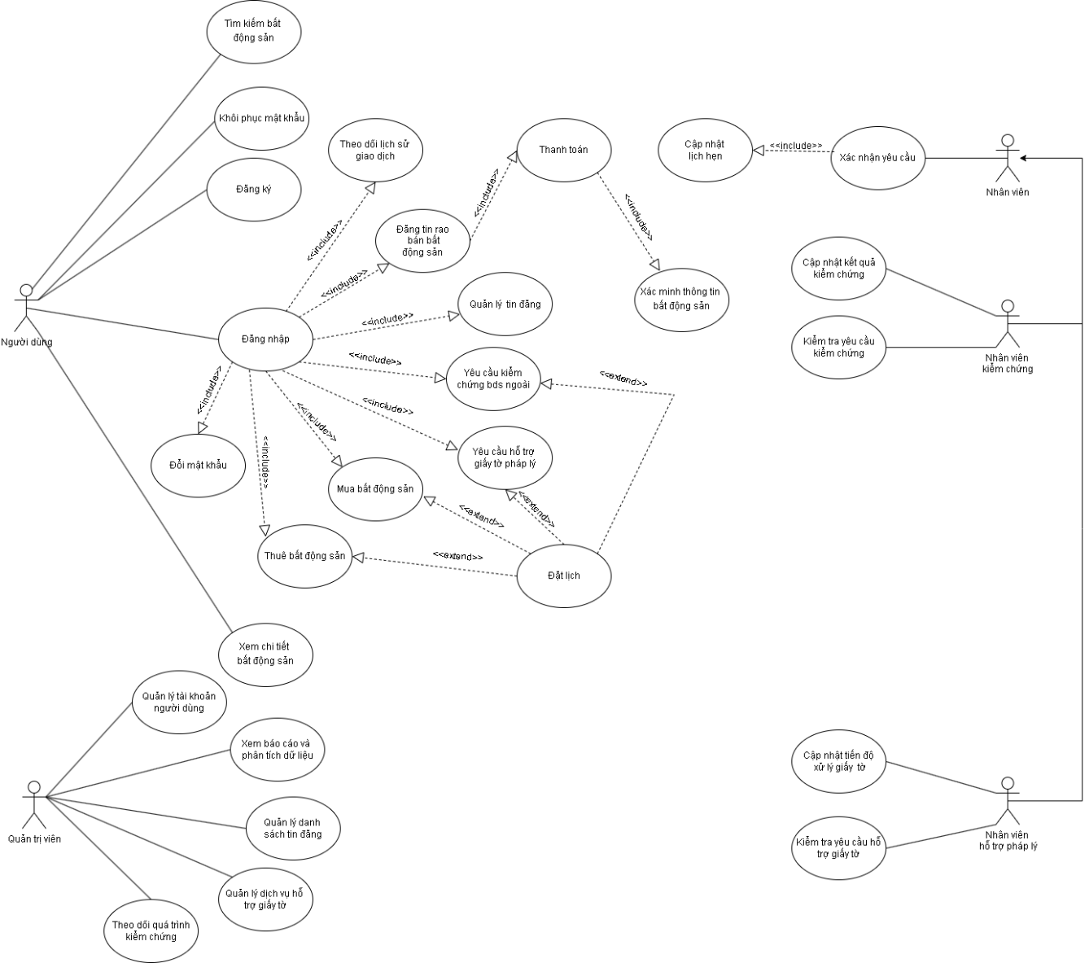

Hình 1: Use case diagram

### *Mô tả Use-case*

**Tác nhân trong hệ thống**

Table 1.1: Tác nhân hệ thống

|  |  |
| --- | --- |
| Tác nhân | Mô tả tác nhân |
| Quản trị viên | - Là người có quyền kiểm soát toàn bộ hệ thống và quản lý các tài nguyên, người dùng, và thông tin hệ thống.  - Quản lý tài khoản người dùng, quản lý danh sách tin đăng, quản lý dịch vụ hỗ trợ giấy tờ, xem báo cáo và phân tích dữ liệu. |
| Người dùng | - Là người tham gia vào hệ thống, thực hiện các thao tác như tìm kiếm, đăng ký, đăng nhập, mua hoặc thuê bất động sản, cũng như quản lý thông tin cá nhân.  - Đăng nhập, đăng ký, đổi mật khẩu, tìm kiếm bất động sản, khôi phục mật khẩu, mua bất động sản, thuê bất động sản, đặt lịch, thanh toán và yêu cầu xác minh thông tin bất động sản. |
| Nhân viên | - Là người có nhiệm vụ xác nhận và kiểm tra các yêu cầu liên quan đến kiểm chứng bất động sản và các tài liệu pháp lý liên quan.  - Xác nhận yêu cầu và cập nhật lịch hẹn. |
| Nhân viên kiểm chứng | - Được phân quyền từ nhân viên, là người có nhiệm vụ xác nhận và kiểm tra các yêu cầu liên quan đến kiểm chứng bất động sản.  - Kiểm tra yêu cầu kiểm chứng, xác nhận yêu cầu, cập nhật lịch hẹn, cập nhật kết quả kiểm chứng. |
| Nhân viên hỗ trợ pháp lý | - Được phân quyền từ nhân viên, là người có nhiệm vụ xác nhận và kiểm tra các yêu cầu liên quan đến các tài liệu pháp lý liên quan. |
| Hệ thống | - Là đối tượng tự động thực hiện các hành động hoặc dịch vụ mà người dùng yêu cầu, bao gồm các chức năng liên quan đến xác nhận, thông báo, và xử lý dữ liệu.  - Gửi thông báo kết quả kiểm chứng, tạo báo cáo dữ liệu hệ thống |

1. **Quản trị Viên**

Table 1.2: Quản lý tài khoản người dùng

|  |  |  |
| --- | --- | --- |
| **Use Case ID** | UC1 | |
| Use case | Quản lý tài khoản người dùng | |
| Triggering Event | Quản trị viên truy cập trang quản lý tài khoản | |
| Brief Description | Quản trị viên thực hiện các thao tác như khóa, mở khóa, chỉnh sửa thông tin người dùng. | |
| Actors | Quản trị viên | |
| Preconditions | Quản trị viên đã đăng nhập thành công. | |
| Postconditions | Trạng thái tài khoản được cập nhật đúng theo thao tác. | |
| Flow of activities | **Actor** | **System** |
| 1. Truy cập giao diện quản lý tài khoản 2. Chọn tài khoản cụ thể 3. Thực hiện thao tác (khóa/mở/chỉnh sửa) 4. Xác nhận thao tác | * 1. Hiển thị danh sách tài khoản người dùng   2. Hiển thị chi tiết tài khoản đó   3. Cập nhật thông tin tài khoản   4. Lưu thay đổi, hiển thị thông báo thành công. |
| Alternative Flow | Nếu tài khoản không tồn tại → hiển thị thông báo lỗi. | |

Table 1.3: Quản lý danh sách tin đăng

|  |  |  |
| --- | --- | --- |
| **Use Case ID** | UC2 | |
| Use case | Quản lý danh sách tin đăng | |
| Triggering Event | Có tin đăng mới chờ duyệt | |
| Brief Description | Quản trị viên kiểm duyệt nội dung các tin đăng trước khi hiển thị lên hệ thống. | |
| Actors | Quản trị viên | |
| Preconditions | Quản trị viên đã đăng nhập thành công. | |
| Postconditions | Tin được duyệt hoặc từ chối, trạng thái được cập nhật. | |
| Flow of activities | **Actor** | **System** |
| 1. Truy cập danh sách tin đăng 2. Chọn một tin cụ thể 3. Chọn hành động (duyệt/ từ chối) 4. Xác nhận hành động | * 1. Hiển thị danh sách đăng đang chờ duyệt   2. Hiển thị nội dung chi tiết của tin   3. Cập nhật trạng thái tin đăng   4. Gửi thông báo cho người đăng tin |
| Alternative Flow | Nếu bài đăng vi phạm nội dung→ xem xét trước khi duyệt. | |

Table 1.4: Quản lý dịch vụ hỗ trợ giấy tờ

|  |  |  |
| --- | --- | --- |
| **Use Case ID** | UC3 | |
| Use case | Quản lý dịch vụ hỗ trợ giấy tờ | |
| Triggering Event | Có yêu cầu mới từ người dùng về hỗ trợ pháp lý | |
| Brief Description | Quản trị viên phân công và theo dõi tiến trình xử lý yêu cầu giấy tờ. | |
| Actors | Quản trị viên | |
| Preconditions | Yêu cầu hỗ trợ đã được người dùng gửi lên hệ thống. | |
| Postconditions | Yêu cầu được phân công và cập nhật tiến độ. | |
| Flow of activities | **Actor** | **System** |
| 1. Truy cập danh sách yêu cầu hỗ trợ 2. Chọn yêu cầu cụ thể 3. Phân công nhân viên xử lý 4. Theo dõi tiến độ xử lý | * 1. Hiển thị các yêu cầu đang chờ xử lí   2. Hiển thị nội dung và thông tin người gửi   3. Ghi nhận phân công và cập nhật trạng thái   4. Hiển thị lịch sử cập nhật của yêu cầu |
| Alternative Flow | Nếu thiếu thông tin -> yêu cầu người dùng bổ sung. | |

Table 1.5: Xem báo cáo và phân tích dữ liệu

|  |  |  |
| --- | --- | --- |
| **Use Case ID** | UC4 | |
| Use case | Xem báo cáo và phân tích dữ liệu | |
| Triggering Event | Quản trị viên truy cập trang quản lý tài khoản | |
| Brief Description | Quản trị viên theo dõi số liệu người dùng, tin đăng, giao dịch, tín dụng,... | |
| Actors | Quản trị viên | |
| Preconditions | Dữ liệu đã được hệ thống ghi nhận. | |
| Postconditions | Quản trị viên có thể xuất báo cáo hoặc sử dụng cho phân tích. | |
| Flow of activities | **Actor** | **System** |
| 1. Chọn loại bao cáo muốn xem 2. Lọc dữ liệu theo thời gian/loại 3. Tùy chọn xuất file | * 1. tuy vấn dữ liệu phù hợp từ hệ thống   2. hiển thị kết quả dưới dạng bảng và biểu đồ   3. xuất ra PDF/Excel nếu được yêu cầu |
| Alternative Flow | Nếu không có dữ liệu hiển thị thông báo “Không có dữ liệu phù hợp”. | |

Table 1.6: Theo dõi quá trình kiểm chứng

|  |  |  |
| --- | --- | --- |
| **Use Case ID** | UC5 | |
| Use case | Theo dõi quá trình kiểm chứng | |
| Triggering Event | Có yêu cầu kiểm chứng mới từ người dùng | |
| Brief Description | Quản trị viên theo dõi trạng thái các yêu cầu kiểm chứng tài sản. | |
| Actors | Quản trị viên | |
| Preconditions | Hệ thống đã nhận yêu cầu kiểm chứng từ người dùng. | |
| Postconditions | Quản trị viên nắm được tiến độ và can thiệp khi cần. | |
| Flow of activities | **Actor** | **System** |
| 1. Truy cập giao diện kiểm chứng 2. Chọn yêu cầu cụ thể 3. Theo dõi tiến độ xử lí | * 1. Hiển thị danh sách yêu cầu kiểm chứng   2. Hiển thị thông tin, trạng thái, nhân viên phụ trách   3. Cập nhật trạng thái mới nếu có thay đổi |
| Alternative Flow | Nếu trạng thái “chậm tiến độ” → cảnh báo đến quản trị viên. | |

1. **Người dùng**

Table 1.7: Đăng ký tài khoản

|  |  |  |
| --- | --- | --- |
| **Use Case ID** | UC6 | |
| Use case | Đăng ký tài khoản | |
| Triggering Event | Người dùng nhấn vào nút “Đăng ký” trên trang chính của website. | |
| Brief Description | Người dùng điền thông tin cần thiết để tạo tài khoản mới, hệ thống xác minh thông tin và tạo tài khoản thành công. | |
| Actors | Người dùng | |
| Preconditions | • Người dùng chưa đăng nhập.  • Thiết bị của người dùng có kết nối internet. | |
| Postconditions | • Tài khoản mới được tạo và lưu trữ trong hệ thống.  • Người dùng nhập lại tài khoản mật khẩu để vào. | |
| Flow of activities | **Actor** | **System** |
| 1. Chọn “Đăng kí” 2. Điền thông tin: tên, email,sdt,… 3. Chọn “Xác nhận đăng kí” | * 1. Hiện form đăng kí   2. Gửi email/SMS xác minh   3. Hiển thị thông báo đăng kí thành công. |
| Alternative Flow | • Nếu thông tin không hợp lệ, hệ thống hiển thị thông báo lỗi và yêu cầu nhập lại.  • Nếu email đã tồn tại, thông báo lỗi “Email đã được đăng ký”. | |

Table 1.8: Khôi phục mật khẩu

|  |  |  |
| --- | --- | --- |
| **Use Case ID** | UC7 | |
| Use case | Khôi phục mật khẩu | |
| Triggering Event | Chọn “Quên mật khẩu” | |
| Brief Description | Người dùng yêu cầu khôi phục mật khẩu qua email hoặc số điện thoại đã đăng ký, nhận mã OTP và thay đổi mật khẩu mới. | |
| Actors | Người dùng | |
| Preconditions | Mật khẩu được thay đổi. | |
| Postconditions | Trạng thái tài khoản được cập nhật đúng theo thao tác. | |
| Flow of activities | **Actor** | **System** |
| 1. Nhập email/sdt 2. Nhập mã OTP 3. Nhập mật khẩu mới | * 1. gửi mã OTP   2. Xác minh OTP   3. Cập nhật mật khẩu mới |
| Alternative Flow | * OTP sai → Thông báo sai, cho nhập lại. * Nếu email không tồn tại trong hệ thống, hiển thị thông báo lỗi | |

Table 1.9: Tìm kiếm bất động sản

|  |  |  |
| --- | --- | --- |
| **Use Case ID** | UC8 | |
| Use case | Tìm kiếm bất động sản | |
| Triggering Event | Nhập dữ liệu tìm kiếm | |
| Brief Description | Người dùng sử dụng chức năng tìm kiếm để lọc và tìm các bất động sản đang được rao bán hoặc cho thuê theo nhiều tiêu chí khác nhau. | |
| Actors | Người dùng | |
| Preconditions | User đăng nhập thành công. | |
| Postconditions | Danh sách bất động sản hiển thị. | |
| Flow of activities | **Actor** | **System** |
| 1. Nhập dữ liệu cần tìm 2. Chọn bộ lọc trên trang chủ | * 1. Hệ thống hiển thị danh sách phù hợp và đề xuất gợi ý tìm kiếm dựa vào lịch sử người dùng. |
| Alternative Flow | * Nếu không có kết quả phù hợp, hiển thị thông báo “Không tìm thấy bất động sản phù hợp”. * Nếu nhập từ khóa không hợp lệ, yêu cầu nhập lại. | |

Table 1.10: Xem chi tiết bất động sản

|  |  |  |
| --- | --- | --- |
| **Use Case ID** | UC9 | |
| Use case | Xem chi tiết bất động sản | |
| Triggering Event | Người dùng nhấn vào danh sách bất động sản | |
| Brief Description | Người dùng nhấn vào một bất động sản trong danh sách để xem chi tiết thông tin như mô tả, giá bán, và các thông tin liên quan. | |
| Actors | Người dùng | |
| Preconditions | Đã truy cập danh sách bất động sản. | |
| Postconditions | Hiển thị trang thông tin chi tiết. | |
| Flow of activities | **Actor** | **System** |
| 1. Nhấn vào bất động sản | * 1. Hệ thống hiển thị chi tiết bao gồm giá, diện tích, ảnh, thông tin liên lạc. |
| Alternative Flow | * Nếu thông tin chi tiết không có đầy đủ, hiển thị thông báo “thông tin chưa cập nhật” | |

Table 1.11: Mua bất động sản

|  |  |  |
| --- | --- | --- |
| **Use Case ID** | UC10 | |
| Use case | Mua bất động sản | |
| Triggering Event | Người dùng quyết định mua bất động sản sau khi xem chi tiết. | |
| Brief Description | Người dùng chọn bất động sản muốn mua và thực hiện các bước thanh toán. | |
| Actors | Người dùng | |
| Preconditions | User đăng nhập thành công. | |
| Postconditions | Danh sách bất động sản hiển thị. | |
| Flow of activities | **Actor** | **System** |
| 1. Người dùng chọn bất động sản muốn mua   1. Nhập thông tin cá nhân 2. Xác nhận gửi yêu cầu. | * 1. Hiển thị biểu mẫu đăng kí mua   2. Xác nhận và lưu yêu cầu mua   3. Gửi thông báo đến chủ sở hữu hoặc môi giới   4. Hẹn lịch xem nhà/tư vấn   5. Cập nhật trạng thái giao dịch (đang xử lý) |
| Alternative Flow | * Nếu bất động sản đã bán → Hệ thống thông báo "Bất động sản không còn khả dụng". * Nếu người dùng không xác nhận gửi yêu cầu → Thoát quy trình, không lưu thông tin. | |

Table 1.12: Thuê bất động sản

|  |  |  |
| --- | --- | --- |
| **Use Case ID** | UC11 | |
| Use case | Thuê bất động sản | |
| Triggering Event | Người dùng chọn “Thuê” trong trang chi tiết bất động sản | |
| Brief Description | Người dùng sử dụng chức năng tìm kiếm để lọc và tìm các bất động sản đang được rao bán hoặc cho thuê theo nhiều tiêu chí khác nhau. | |
| Actors | Người dùng | |
| Preconditions | User đăng nhập thành công. | |
| Postconditions | Yêu cầu thuê được gửi, tiến hành thương lượng/đặt lịch xem | |
| Flow of activities | **Actor** | **System** |
| 1. Chọn “Thuê” 2. Nhập thời gian thuê 3. Đặt lịch xem | * 1. Hiển thị biểu mẫu yêu cầu thuê   2. Gửi yêu cầu đến chủ sở hữu/ môi giới   3. Cập nhật trạng thái “Đang xử lý” |
| Alternative Flow | BĐS không cho thuê nữa → Thông báo "không còn khả dụng" | |

Table 1.13: Đăng tin rao bán/cho thuê bất động sản

|  |  |  |
| --- | --- | --- |
| **Use Case ID** | UC12 | |
| Use case | Đăng tin rao bán/cho thuê bất động sản | |
| Triggering Event | Người dùng nhấn "Đăng tin" trên giao diện chính. | |
| Brief Description | Người dùng nhập thông tin chi tiết về bất động sản để rao bán hoặc cho thuê. | |
| Actors | Người dùng | |
| Preconditions | User đăng nhập thành công. | |
| Postconditions | Tin đăng được lưu và hiển thị trên hệ thống. | |
| Flow of activities | **Actor** | **System** |
| 1. Chọn hình thức đăng bán /thuê 2. Nhập thông tin bất động sản 3. Nhấn “xác nhận” | * 1. Hiển thị biểu mẫu đăng tin.   2. Kiểm tra tính hợp lệ và lưu tin   3. Hiển thị trên trang tìm kiếm. |
| Alternative Flow | Thiếu thông tin bắt buộc → Hiển thị cảnh báo thiếu. | |

Table 1.14: Theo dõi lịch sử giao dịch

|  |  |  |
| --- | --- | --- |
| **Use Case ID** | UC13 | |
| Use case | Theo dõi lịch sử giao dịch | |
| Triggering Event | Người dùng nhấn vào “Lịch sử giao dịch” | |
| Brief Description | Người dùng theo dõi các giao dịch đã thực hiện như mua, thuê, đặt cọc..c | |
| Actors | Người dùng | |
| Preconditions | User đăng nhập thành công. | |
| Postconditions | Danh sách giao dịch được hiển thị | |
| Flow of activities | **Actor** | **System** |
| 1. Mở giao diện lịch sử 2. Chọn giao dịch bất kì xem chi tiết thời gian… | 1.1 Hệ thống hiển thị dánh sách các giao dịch đã thực hiện |
| Alternative Flow | Mở giao diện lịch sử | |

Table 1.15: Quản lý tin đăng

|  |  |  |
| --- | --- | --- |
| **Use Case ID** | UC14 | |
| Use case | Quản lý tin đăng | |
| Triggering Event | Người dùng chọn mục “Quản lý tin” trong trang cá nhân | |
| Brief Description | Cho phép người dùng xem, chỉnh sửa, gia hạn hoặc xóa các tin rao bán/cho thuê bất động sản đã đăng. | |
| Actors | Người dùng | |
| Preconditions | User đăng nhập thành công. | |
| Postconditions | Tin đăng được cập nhật, chỉnh sửa hoặc xóa theo yêu cầu | |
| Flow of activities | **Actor** | **System** |
| 1. Truy cập “Quản lý tin” 2. Chọn chỉnh sửa/xóa/gia hạn | * 1. Hiển thị danh sách tin đã đăng.   2. Cập nhật thông tin hoặc xóa khỏi hệ thống |
| Alternative Flow | * Không có tin đăng → Hiển thị thông báo "Chưa có tin đăng nào". | |

Table 1.16: Yêu cầu kiểm chứng bất động sản ngoại

|  |  |  |
| --- | --- | --- |
| **Use Case ID** | UC15 | |
| Use case | Yêu cầu kiểm chứng bất động sản ngoại | |
| Triggering Event | Người dùng nhấn vào “Yêu cầu kiểm chứng” trên thông tin bất động sản. | |
| Brief Description | Người dùng yêu cầu kiểm chứng tính hợp pháp và giá trị của bất động sản ngoại thông qua hệ thống. | |
| Actors | Người dùng | |
| Preconditions | User đăng nhập thành công. | |
| Postconditions | Danh sách bất động sản hiển thị. | |
| Flow of activities | **Actor** | **System** |
| 1. Người dùng nhấn vào “yêu cầu kiểm chứng” trên thông tin bất động sản | 1.1 Hệ thống gửi thông báo về tiến trình kiểm chứng và kết quả cuối cùng. |
| Alternative Flow | Hệ thống cung cấp cập nhật trạng thái kiểm chứng cho người dùng. | |

Table 1.17: Yêu cầu hỗ trợ giấy tờ pháp lý

|  |  |  |
| --- | --- | --- |
| **Use Case ID** | UC16 | |
| Use case | Yêu cầu hỗ trợ giấy tờ pháp lý | |
| Triggering Event | Người dùng gửi yêu cầu qua mục hỗ trợ | |
| Brief Description | Người dùng yêu cầu tư vấn, xử lý hoặc cung cấp giấy tờ liên quan đến giao dịch BĐS. | |
| Actors | Người dùng | |
| Preconditions | User đăng nhập thành công. | |
| Postconditions | Yêu cầu được chuyển cho bộ phận xử lý | |
| Flow of activities | **Actor** | **System** |
| 1. Gửi yêu cầu 2. Theo dõi trạng thái | * 1. Gửi đến bộ phận pháp lý.   2. Cập nhật và phản hồi tiến trình |
| Alternative Flow | Nếu bộ phận pháp lý quá tải → Hiển thị thời gian xử lý dự kiến. | |

Table 1.18: Đặt lịch hẹn

|  |  |  |
| --- | --- | --- |
| **Use Case ID** | UC17 | |
| Use case | Đặt lịch hẹn | |
| Triggering Event | Người dùng chọn “Đặt lịch” trong chi tiết BDS | |
| Brief Description | Người dùng chọn thời gian cụ thể để gặp chủ sở hữu/môi giới xem nhà. | |
| Actors | Người dùng | |
| Preconditions | User đăng nhập thành công. | |
| Postconditions | Danh sách bất động sản hiển thị. | |
| Flow of activities | **Actor** | **System** |
| 1. Chọn thời gian 2. Xác nhận | * 1. Kiểm tra trống và lưu lịch hẹn   2. Gửi thông báo cho hai bên liên quan |
| Alternative Flow | Thời gian đã bị đặt → Hiển thị thông báo chọn khung giờ khác. | |

1. **Nhân viên xác nhận yêu cầu**

Table 1.19: Cập nhật lịch hẹn

|  |  |  |
| --- | --- | --- |
| **Use Case ID** | UC18 | |
| Use case | Cập nhật lịch hẹn | |
| Triggering Event | Nhân viên xác nhận truy cập vào danh sách yêu cầu đặt lịch hẹn | |
| Brief Description | Nhân viên xử lý và cập nhật các lịch hẹn đặt bởi người dùng. | |
| Actors | Nhân viên xác nhận | |
| Preconditions | Có yêu cầu đặt lịch từ người dùng | |
| Postconditions | Lịch hẹn được cập nhật trạng thái hoặc thời gian. | |
| Flow of activities | **Actor** | **System** |
| 1. Mở danh sách yêu cầu 2. Chọn lịch cần cập nhật 3. Cập nhật thời gian/trạng thái | * 1. Hiển thị danh sách các lịch hẹn   2. Hiển thị thông tin chi tiết   3. Lưu thông tin mới, gửi thông báo |
| Alternative Flow | Không tìm thấy yêu cầu đặt lịch ->hiển thị thông báo chưa có thông tin | |

1. **Nhân viên kiểm chứng**

Table 1.20: Kiểm tra yêu cầu kiểm chứng

|  |  |  |
| --- | --- | --- |
| **Use Case ID** | UC19 | |
| Use case | Kiểm tra yêu cầu kiểm chứng | |
| Triggering Event | Nhân viên kiểm chứng truy cập hệ thống | |
| Brief Description | Nhân viên kiểm tra yêu cầu xác minh BĐS do người dùng gửi. | |
| Actors | Nhân viên kiểm chứng | |
| Preconditions | Nhân viên đã đăng nhập vào hệ thống và có phân quyền kiểm chứng | |
| Postconditions | Danh sách yêu cầu kiểm chứng được hiển thị | |
| Flow of activities | **Actor** | **System** |
| 1. Truy cập danh sách yêu cầu 2. Chọn yêu cầu xem chi tiết | * 1. Hiển thị danh sách yêu cầu kiểm chứng.   2. Hiển thị thông tin chi tiết |
| Alternative Flow | Nếu không có yêu cầu nào, hệ thống thông báo "Không có yêu cầu nào đang chờ xử lý". | |

Table 1.21: Xác nhận yêu cầu kiểm chứng

|  |  |  |
| --- | --- | --- |
| **Use Case ID** | UC20 | |
| Use case | Xác nhận yêu cầu kiểm chứng | |
| Triggering Event | Nhân viên kiểm chứng duyệt yêu cầu | |
| Brief Description | Nhân viên xác nhận tiếp nhận yêu cầu kiểm chứng bất động sản | |
| Actors | Nhân viên kiểm chứng | |
| Preconditions | Đã xem thông tin chi tiết yêu cầu | |
| Postconditions | Yêu cầu được cập nhật trạng thái là "Đang xử lý" | |
| Flow of activities | **Actor** | **System** |
| 1. Nhân viên nhấn "Xác nhận xử lý yêu cầu" | 1.1 Cập nhật trạng thái yêu cầu thành "Đang xử lý" |
| Alternative Flow | * Nếu hệ thống lỗi, thông báo "Không thể xác nhận. Vui lòng thử lại sau". | |

Table 1.22: Cập nhật lịch hẹn kiểm chứng

|  |  |  |
| --- | --- | --- |
| **Use Case ID** | UC21 | |
| Use case | Cập nhật lịch hẹn kiểm chứng | |
| Triggering Event | Nhân viên kiểm chứng chọn ngày hẹn | |
| Brief Description | Nhân viên đặt lịch hẹn kiểm chứng thực địa bất động sản với người yêu cầu. | |
| Actors | Nhân viên kiểm chứng | |
| Preconditions | Yêu cầu đã được xác nhận. | |
| Postconditions | Hệ thống lưu lịch hẹn và gửi thông báo cho người dùng | |
| Flow of activities | **Actor** | **System** |
| 1. Nhân viên chọn ngày và giờ hẹn kiểm chứng | 1.1 hệ thống lưu lịch hẹn và gửi thông báo đến người dùng. |
| Alternative Flow | Nếu ngày giờ không hợp lệ, hiển thị thông báo yêu cầu chọn lại. | |

Table 1.23: Cập nhật kết quả kiểm chứng

|  |  |  |
| --- | --- | --- |
| **Use Case ID** | UC22 | |
| Use case | Cập nhật kết quả kiểm chứng | |
| Triggering Event | Sau khi kiểm tra xong bất động sản | |
| Brief Description | Nhân viên cập nhật kết quả kiểm chứng pháp lý (Hợp lệ / Không hợp lệ) | |
| Actors | Nhân viên kiểm chứng | |
| Preconditions | Đã hoàn tất kiểm tra thực địa | |
| Postconditions | Hệ thống cập nhật kết quả vào hồ sơ bất động sản | |
| Flow of activities | **Actor** | **System** |
| 1. Nhân viên chọn trạng thái “Hợp lệ” hoặc “Không hợp lệ ” và ghi chú | * 1. Lưu kết quả và thông báo đến người yêu cầu. |
| Alternative Flow | * Nếu thiếu thông tin ghi chú, hệ thống không cho lưu và hiển thị cảnh báo. | |

1. **Nhân viên hỗ trợ pháp lý**

Table 1.24: Cập nhật tiến độ xử lý giấy tờ

|  |  |  |
| --- | --- | --- |
| **Use Case ID** | UC23 | |
| Use case | Cập nhật tiến độ xử lý giấy tờ | |
| Triggering Event | Nhân viên hỗ trợ pháp lý thao tác trong hệ thống | |
| Brief Description | Nhân viên cập nhật trạng thái của từng bước xử lý giấy tờ (chuẩn bị hồ sơ, công chứng, nộp hồ sơ,...) | |
| Actors | Nhân viên hỗ trợ pháp lý | |
| Preconditions | Yêu cầu hỗ trợ giấy tờ đã được tiếp nhận | |
| Postconditions | Người dùng có thể theo dõi tiến độ giấy tờ trên hệ thống. | |
| Flow of activities | **Actor** | **System** |
| 1. Nhân viên chọn trạng thái tiến độ tương ứng | * 1. Cập nhật trạng thái và hiển thị cho người yêu cầu. |
| Alternative Flow | Nếu cập nhật sai, nhân viên có thể chỉnh sửa lại bước tiến độ. | |

Table 1.25: Kiểm tra yêu cầu hỗ trợ giấy tờ

|  |  |  |
| --- | --- | --- |
| **Use Case ID** | UC24 | |
| Use case | Kiểm tra yêu cầu hỗ trợ giấy tờ | |
| Triggering Event | Nhân viên hỗ trợ pháp lý đăng nhập hệ thống và truy cập danh sách yêu cầu | |
| Brief Description | Nhân viên kiểm tra thông tin và tài liệu trong yêu cầu hỗ trợ giấy tờ do người dùng gửi. | |
| Actors | Nhân viên hỗ trợ pháp lý | |
| Preconditions | Người dùng đã gửi yêu cầu hỗ trợ giấy tờ | |
| Postconditions | Yêu cầu được xác nhận là hợp lệ để bắt đầu xử lý | |
| Flow of activities | **Actor** | **System** |
| * 1. Nhân viên truy cập danh sách yêu cầu giấy tờ   2. Nhân viên xem chi tiết từng yêu cầu | * 1. Hiển thị danh sách yêu cầu đang chờ xử lí   2. Ghi nhận trạng thái đã kiểm tra và lưu thông tin |
| Alternative Flow | Nếu yêu cầu thiếu thông tin, nhân viên có thể đánh dấu yêu cầu và chuyển lại cho người dùng bổ sung. | |

1. **Hệ thống**

Table 1.26: Gửi thông báo kết quả kiểm chứng

|  |  |  |
| --- | --- | --- |
| **Use Case ID** | UC25 | |
| Use case | Gửi thông báo kết quả kiểm chứng | |
| Triggering Event | Nhân viên kiểm chứng cập nhật kết quả xác minh | |
| Brief Description | Hệ thống tự động gửi thông báo đến người dùng về kết quả kiểm chứng bất động sản | |
| Actors | Hệ thống | |
| Preconditions | Kết quả kiểm chứng đã được nhân viên xác nhận. | |
| Postconditions | Người dùng nhận được thông báo qua hệ thống và/hoặc email. | |
| Flow of activities | **Actor** | **System** |
|  | * 1. Tự động gửi thông báo kết quả kiểm chứng đến người dùng   2. Cập nhật thông báo lịch sử người dùng |
| Alternative Flow | Nếu thông báo không gửi được do lỗi mạng, hệ thống sẽ thử gửi lại sau hoặc báo lỗi cho nhân viên. | |

Table 1.27: Tạo báo cáo dữ liệu hệ thống

|  |  |  |
| --- | --- | --- |
| **Use Case ID** | UC26 | |
| Use case | Tạo báo cáo dữ liệu hệ thống | |
| Triggering Event | Theo lịch định kỳ hoặc yêu cầu từ quản trị viên | |
| Brief Description | Hệ thống tổng hợp dữ liệu từ các giao dịch, kiểm chứng, hỗ trợ giấy tờ và xuất báo cáo | |
| Actors | Hệ thống | |
| Preconditions | Dữ liệu hệ thống được lưu trữ đầy đủ | |
| Postconditions | Báo cáo được tạo và lưu trữ hoặc gửi đến quản trị viên | |
| Flow of activities | **Actor** | **System** |
|  | |  | | --- | | * 1. Truy xuất dữ liệu theo yêu cầu   2. Tạo báo cáo   3. Lữu trữ / gửi đến quản trị viên | |
| Alternative Flow | Nếu dữ liệu bị thiếu, hệ thống sẽ báo lỗi và yêu cầu truy xuất lại. | |

* 1. Class Diagram

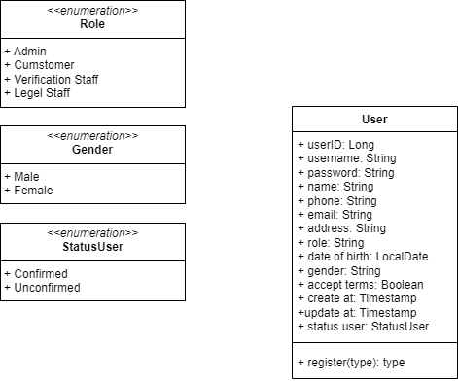

Hình 2: Data Flow Diagram

* 1. Entity Relationship Diagram

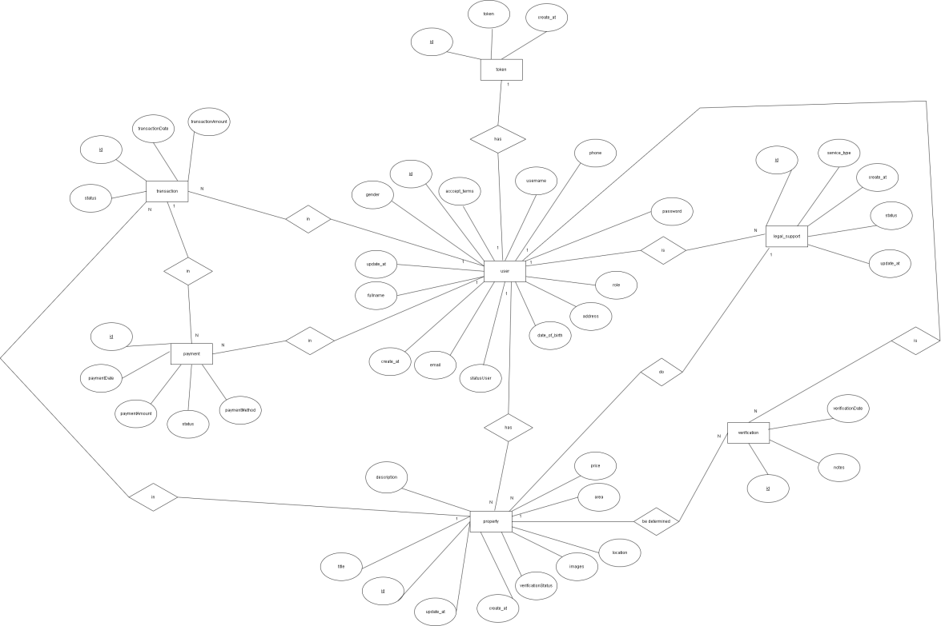

Hình 3: Data Flow Diagram

* 1. Relational Schema

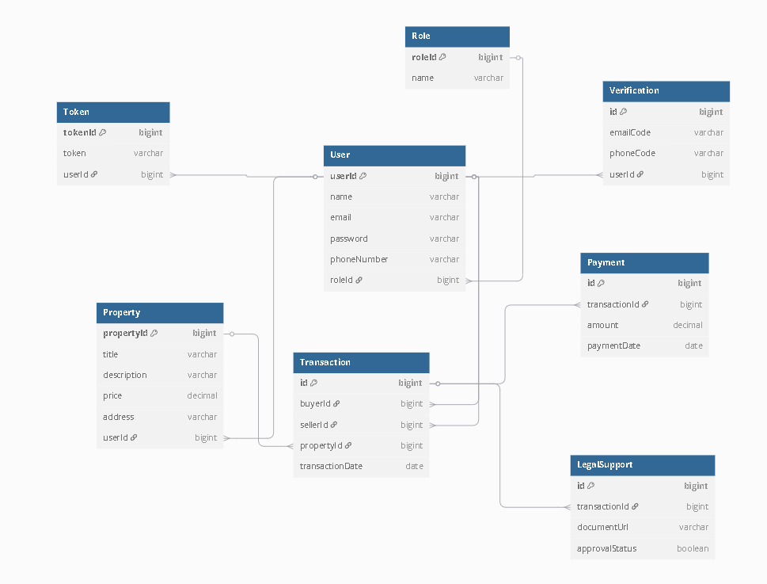

Hình 4: Data Flow Diagram

* 1. Data Flow Diagram

1. DFD Context

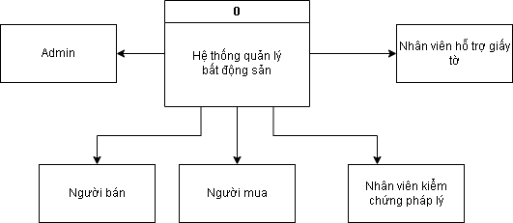

Hình 5: DFD Context Diagram

1. DFD Level 0

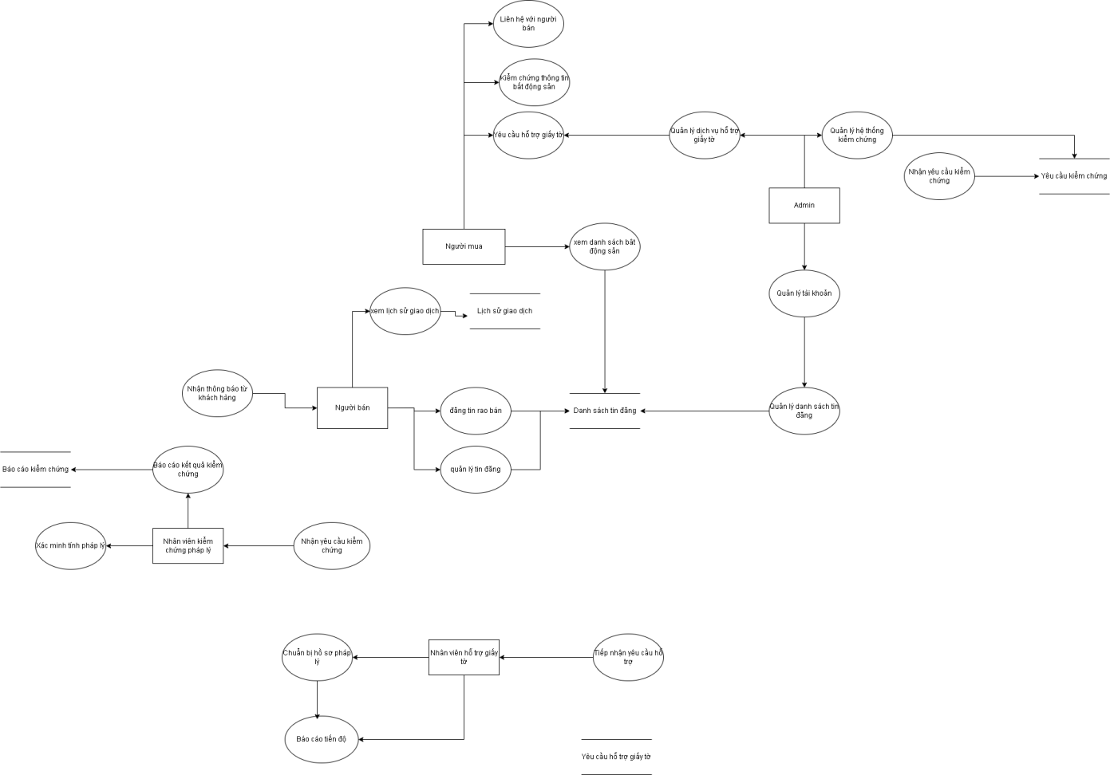

Hình 6: DFD Level 0 Diagram

CHƯƠNG 3 – HOÀN THIỆN HỆ THỐNG

1. Công nghệ sử dụng:

Hệ thống được xây dựng với các công nghệ chính như sau:

* Frontend: HTML, CSS, JavaScript, ReactJS – xây dựng giao diện người dùng.
* Backend: Node.js, Express.js – xử lý nghiệp vụ và API.
* Cơ sở dữ liệu: MongoDB – lưu trữ thông tin bất động sản, người dùng và các yêu cầu dịch vụ.
* Xác thực: JWT – đảm bảo an toàn và phân quyền truy cập.
* Công cụ hỗ trợ: GitHub (quản lý mã nguồn), Postman (kiểm thử API), Figma (thiết kế giao diện).

1. Kiến trúc hệ thống

Hệ thống được thiết kế theo mô hình Client – Server, gồm ba thành phần chính:

* Giao diện người dùng (Client): người dùng thao tác qua trình duyệt web.
* Máy chủ ứng dụng (Server): xử lý các yêu cầu, xác thực, và logic nghiệp vụ.
* Cơ sở dữ liệu: lưu trữ và truy vấn thông tin một cách hiệu quả.

CHƯƠNG 4 – KẾT LUẬN VÀ ĐỊNH HƯỚNG PHÁT TRIỂN

4.1 Kết luận

Đề tài xây dựng hệ thống hỗ trợ giao dịch bất động sản đã giúp người mua, người bán và các bộ phận kiểm chứng, pháp lý được làm việc thuận tiện hơn, dễ dàng và nhanh chóng hơn . Qua quá trình phân tích, thiết kế và mô phỏng thì hệ thống hỗ trợ tốt các chức năng quan trọng như đăng tin, xác minh thông tin, hỗ trợ giấy tờ và quản lý dữ liệu. Việc ứng dụng công nghệ vào lĩnh vực bất động sản sẽ góp phần nâng cao hiệu quả và độ tin cậy trong các giao dịch.

4.2 Định hướng phát triển

Trong tương lai, hệ thống sẽ được phát triển thêm các tính năng như:

* Mở rộng dịch vụ pháp lý trọn gói, hỗ trợ người dùng từ A đến Z.
* Phát triển ứng dụng trên nền tảng di động (Android/iOS) để tăng khả năng tiếp cận và tiện lợi hơn cho người dùng.
* Kết nối với các ngân hàng để hỗ trợ vay mua bất động sản trực tiếp trên nền tảng.

TÀI LIỆU THAM KHẢO

* 1. <https://tinhocthanhkhang.vn/tam-quan-trong-cua-sdn-software-defined-networking>
  2. <https://123docz.com/document/3656338-giai-phap-bao-mat-cho-he-thong-mang-sdn.htm>
  3. <https://www.researchgate.net/publication/301543222_Mind_the_Gap_What_Might_a_Place-Based_Industrial_and_Regional_Policy_Look_Like>
  4. https://www.youtube.com/watch?v=TPmvEnLr08g